,

 |  |  | PROCEDIMENTO |  |  |  |  |  |  |  |  | NNº: | PR-4155.21-6270-862-RKW-002
 |  |  | CLIENTE: |  |  | TRANSPORTADORA ASSOCIADA DE GÁS S.A. - TAG |  |  |  |  |  |  |  |  |  |  | FOLHA: | 1 |  | de | 28
 |  |  | PROGRAMA: |  | SUBSTITUIÇÃO DE CLPS POR OBSOLESCÊNCIA |  |  |  |  |  |  |  |  |  |  |  | OT/SS/CC:  SS-TAG03-127
 |  |  | ÁREA: |  |  |  | PONTO DE ENTREGA – CACHOEIRO DO ITAPEMIRIM - ES |  |  |  |  |  |  |  |  |  | -
TAG/DTO/GPI |  |  | TÍTULO:  PN-4155.2101 - PROCEDIMENTO DE TAC |  |  |  |  |  |  |  |  |  |  |  |  |  | CLASSIFICAÇÃO:
 |  |  |  |  |  |  |  |  |  |  |  |  |  |  |  |  | interno
EMPRESA CONTRATADA: |  |  |  |  |  |  |  |  |  |  | RESPONSÁVEL TÉCNICO / RÚBRICA:
SENSIA / ROCKWELL |  |  |  |  |  |  |  |  |  |  | LUIZ DELICATO
N° CONTRATO: |  |  |  |  |  |  |  |  | N° CREA: |  |  |  |  | ARQUIVO ELETRÔNICO:
209013 |  |  |  |  |  |  |  |  | 5060545930-SP |  |  |  |  | WORD/2003/PR-4155.21-6270-862-RKW-002_0.DOC
ÍNDICE DE REVISÕES
REV. | DESCRIÇÃO E/OU FOLHAS ATINGIDAS
0 | EMISSÃO ORIGINAL - PARA APROVAÇÃO.
 |  | REV. 0 |  | REV. A |  |  |  | REV. B |  | REV. C |  | REV. D |  |  | REV. E | REV. F | REV. G |  | REV. H
DATA |  | 24/03/2025
PROJETO |  | RKW
EXECUÇÃO |  | K.B.
VERIFICAÇÃO |  | D.S.
APROVAÇÃO |  | R.M.
AS INFORMAÇÕES DESTE DOCUMENTO SÃO DE PROPRIEDADE DA TAG, SENDO PROIBIDA A UTILIZAÇÃO FORA DA SUA FINALIDADE.

SUMÁRIO

1 Objetivo 3
2 Escopo de participantes 3
3 Testes de software aplicativo 3
3.1 Objetivos 3
3.2 Documentos de referência 3
3.3 Procedimentos de teste 4
3.3.1 Teste de transmissores 4
3.3.1.1 Sinal do instrumento 4
3.3.1.2 Alarmes (quando aplicável) 4
3.3.1.3 Falha de sinal 5
3.3.2 Teste de sinais digitais (Pressostato, Termostato e Chave de Nível) 5
3.3.2.1 Sinal do equipamento 5
3.3.3 Teste de sinais digitais (Sensor de Abertura de porta do painel e salas) 5
3.3.3.1 Sinal do equipamento 5
3.3.4 Teste de CLP 6
3.3.5 Teste de válvulas on/ off 6
3.3.5.1 Permissivos (quando aplicável) 6
3.3.5.2 Intertravamentos (quando aplicável) 6
3.3.5.3 Operação em modo manual (quando aplicável) 7
3.3.5.4 Operação em modo local (quando aplicável) 7
3.3.5.5 Operação em modo remoto (quando aplicável) 7
3.3.5.6 Falha de abertura 7
3.3.5.7 Falha de fechamento 8
3.3.5.8 Manutenção (quando aplicável) 8
3.3.6 Teste de comunicação com equipamentos 8
3.3.7 Teste de Switch Ethernet 8
3.3.8 Teste de Cartão Serial Reserva 9
3.3.9 Teste de Cartão HMS 9
3.3.10 Teste de Escrita de Cromatografia 9

- Objetivo
Este documento estabelece os procedimentos que serão utilizados para conduzir o TAC (teste de aceitação de campo) do PN-4155.2101 - PE-CACHOEIRO DO ITAPEMIRIM.

Este teste tem por objetivo confirmar que as especificações técnicas do projeto foram atendidas, o que constitui a condição necessária para aceitação do sistema e a permissão para operação no campo.

Os resultados do teste serão registrados nos formulários para registro de testes presentes no documento PN-4155.2101 - relatório de TAC - RL-4155.21-6270-862-RKW-002.

- Escopo de participantes
As tarefas atribuídas a SENSIA são:
- Retirar o painel existente;
- Instalar o novo painel;
- Fazer o comissionamento do sistema;
- Fazer o startup e operação assistida do sistema.

As tarefas atribuídas ao cliente são:
- Transportar o novo painel do depósito para a sala de painéis;
- Disponibilizar equipe de apoio para os testes (instrumentista, eletricista de força e controle, ajudante, etc.);
- Disponibilizar equipe de monitoração dos testes e assinatura dos relatórios de testes.

- Testes de software aplicativo
  - Objetivos
Confirmar que o novo painel de controle fornecido pela Sensia, os instrumentos de campo existentes, a lógica de controle e a comunicação entre o CLP e o Oasys estejam funcionando corretamente, assegurando a operação integrada e eficiente do sistema de controle.

  - Documentos de referência

Descrição | Número
PN-4155.2101 - Diagrama Elétrico e Layout | DE-4155.21-6270-888-RKW-001
PN-4155.23001 - Mapa de comunicação com equipamentos de campo | LI-4155.21-6270-862-RKW-002
PN-4155.2101 - Matriz de Causa & Efeito | DE-4155.21-6270-862-RKW-003
PN-4155.2101 - Mapa de Memória | DE-4155.21-6270-862-RKW-002
PN-4155.2101 - Carregamento de Entrada e Saídas | LI-4155.21-6270-862-RKW-001
PN-4155.2101 - Relatório de TAC | RL-4155.21-6270-862-RKW-002
PN-4155.2101 - Mapa de comunicação SCADA | LI-4155.21-6270-862-RKW-003
PN-4155.2101 - Diagrama de Interligação | DE-4155.21-6270-888-RKW-002

  - Procedimentos de teste
Os seguintes testes serão executados no sistema para a validação completa do software.
- Teste de transmissores;
- Teste de sinais digitais;
- Teste de CLP;
- Teste de válvulas on/off;
- Teste de comunicação com equipamentos.

Nota: o teste dos intertravamentos e lógica serão executados baseado no documento PN-4155.2101 - Matriz de Causa & Efeito - DE-4155.21-6270-862-RKW-003.

    - Teste de transmissores
Os testes dos transmissores envolvem os seguintes elementos para serem checados:
- Sinal do instrumento;
- Alarmes;
- Falha de sinal.

      - Sinal do instrumento
Verifique que a escala de engenharia está de acordo com o solicitado pelo TAG;
Simule um valor de operação conforme tabela abaixo:

Confirme que o valor simulado está indicado corretamente no supervisório;
Confirme os alarmes gerados.

      - Alarmes (quando aplicável)
Simule um sinal correspondente ao alarme do instrumento;
Confirme se o alarme está representado corretamente no banner de alarmes e histórico de alarmes no supervisório;
Restaure o sinal ao valor normal de operação;
Confirme a normalização do alarme.

      - Falha de sinal
Simule uma falha de instrumento;
Confirme se o alarme de falha está representado corretamente no objeto do instrumento, no banner de alarmes e no histórico de alarmes do supervisório;
Restaure o sinal ao valor normal de operação;
Confirme a normalização do alarme.

    - Teste de sinais digitais (Pressostato, Termostato e Chave de Nível)
Os testes dos sinais digitais envolvem os seguintes elementos para serem checados:
- Sinal do equipamento;
- Alarmes;
- Intertravamento (quando aplicado).

      - Sinal do equipamento
Simule o acionamento do sinal;
Confirme que o alarme está indicado corretamente no supervisório;
Confirme que o intertravamento foi executado (quando aplicado);
Normalize o sinal do instrumento;
Confirme a normalização do alarme.

    - Teste de sinais digitais (Sensor de Abertura de porta do painel e salas)
Os testes dos sinais digitais envolvem os seguintes elementos para serem checados:
- Sinal do equipamento;
- Alarmes.

      - Sinal do equipamento
Simule o acionamento do sinal;
Confirme que o alarme está indicado corretamente no supervisório;
Normalize o sinal do instrumento;
Confirme a normalização do alarme.

    - Teste de CLP
O teste de CLP envolve a verificação dos diagnósticos do CLP:
Simule uma falha correspondente no CLP;
Confirme se a falha está representada corretamente no supervisório;
Restaure o sinal ao valor normal de operação;
Confirme que a indicação da falha desaparece do supervisório;
Repita o procedimento para todas as falhas de CLP que devem ser exibidas no supervisório.

    - Teste de válvulas on/ off
Os testes das válvulas on/ off envolvem os seguintes elementos para serem checados:
- Permissivos;
- Intertravamentos (quando aplicável);
- Operação em modo manual (quando aplicável);
- Operação em modo local (quando aplicável);
- Operação em modo remoto (quando aplicável);
- Falha de abertura;
- Falha de fechamento;
- Manutenção (quando aplicável).

      - Permissivos (quando aplicável)
Todos os permissivos da válvula devem estar atendidos;
Remova apenas um permissivo da condição;
Confirme que a válvula não está disponível para manobra;
Normalize o permissivo para condição normal de operação;
Confirme que a válvula está disponível para manobra;
Repita o procedimento para todos os permissivos que o documento possa ter.

      - Intertravamentos (quando aplicável)
Abra ou fecha a válvula em modo manual ou automático;
Simule uma condição de intertravamento;
Verifique se a válvula vai para a posição de intertravamento consequentemente;
Normalize a condição de intertravamento;
Repita o procedimento para todos os intertravamentos que a válvula possa ter.

      - Operação em modo manual (quando aplicável)
Todos os permissivos para abrir a válvula devem estar atendidos;
Selecione o modo manual de operação;
Execute o comando de abertura manual da válvula;
Confirme que a válvula está aberta corretamente através das animações de objeto em tela;
Execute o comando de parada manual da válvula;
Confirme que a válvula está fechada corretamente através das animações de objeto em tela;

      - Operação em modo local (quando aplicável)
Selecione o modo local de operação;
Selecione o modo manual de operação;
Verifique se o comando de abertura remoto está desabilitado;
Execute o comando de abertura local da válvula;
Confirme que a válvula está aberta corretamente através das animações de objeto em tela;
Execute o comando de parada local da válvula;
Confirme que a válvula está fechada corretamente através das animações de objeto em tela;

      - Operação em modo remoto (quando aplicável)
Selecione o modo remoto de operação;
Selecione o modo manual de operação;
Verifique se o comando de abertura local está desabilitado;
Execute o comando de abertura remoto da válvula;
Confirme que a válvula está aberta corretamente através das animações de objeto em tela;
Execute o comando de parada remoto da válvula;
Confirme que a válvula está fechada corretamente através das animações de objeto em tela;

      - Falha de abertura
Simule uma interrupção do feedback de aberto;
Envie o comando de abertura da válvula;
Confirme se é gerado uma falha de abertura no banner de alarmes e tela de histórico de alarmes;
Normalize o feedback de aberto;
Envie o comando de abertura da válvula;
Verifique o resultado.

      - Falha de fechamento
Execute o comando de abertura de válvula;
Confirme se a válvula abre corretamente;
Simule uma interrupção do feedback de fechado;
Tente fechar a válvula;
Confirme se é gerado uma falha de fechamento no banner de alarmes e tela de histórico de alarmes;
Normalize o feedback de fechado;
Envio o comando de fechamento;
Verifique o Resultado.

      - Manutenção (quando aplicável)
Ative o modo de manutenção na janela da válvula;
Confirme que o status de manutenção é gerado sobre o equipamento através das animações de objeto em tela;
Confirme o bloqueio dos comandos da válvula;
Desative o modo de manutenção na janela da válvula;
Confirme que o status de manutenção não é mais gerado sobre o equipamento através das animações de objeto em tela;
Confirme o desbloqueio dos comandos.

    - Teste de comunicação com equipamentos
O teste de comunicação se aplica aos seguintes equipamentos:
- Cromatógrafo;
- Computadores de vazão;
- UPS.

Com o auxílio do mapa de comunicação com equipamentos de campo - LI-4155.21-6270-862-RKW-002 verifique os sinais disponíveis e utilizáveis dos equipamentos e confirme se estão sendo corretamente lidos no CLP e exibidos no supervisório.

    - Teste de Switch Ethernet
    - Solicite uma requisição de ping de algum dispositivo da rede;
    - Troque a porta utilizada pelo computador;
    - Confirme o recebimento de pacotes do ping.

    - Teste de Cartão Serial Reserva
    - Solicite uma requisição de leitura de um endereço modbus no Canal 0;
    - Confirme a leitura do valor gerado através do protocolo modbus no Canal 0;
    - Solicite uma requisição de leitura de um endereço modbus no Canal 1;
    - Confirme a leitura do valor gerado através do protocolo modbus no Canal 1;

    - Teste de Cartão HMS
    - Solicite uma requisição de leitura de um endereço modbus;
    - Confirme a leitura do valor gerado através do protocolo modbus.

    - Teste de Escrita de Cromatografia
O teste de escrita de cromatografia se aplica aos seguintes equipamentos:
- Cromatógrafo;
- Computadores de vazão;

Diagrama Lógico de Escrita
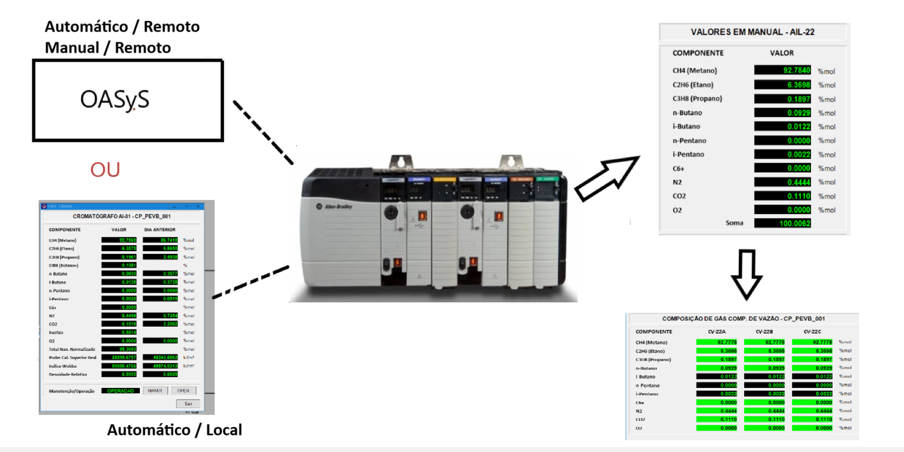

      - Teste de Escrita Com o Cromatógrafo em Manutenção, Falha, Falha de Comunicação Remoto, Calibração em Andamento ou Leitura em Andamento Todos os permissivos da válvula devem estar atendidos;
- Verificar se os dados de escritas local estão sendo executados no momento que o cromatógrafo está em falha ou manutenção;
- Verificar se os computadores de vazão não estão em falha, manutenção ou falha de comunicação.

Teste do Cromatógrafo em Manutenção:

Colocar e escrita em Automático / Local;

- Verificar se o cromatógrafo não está com o status de falha atuado;
- Verificar se o cromatógrafo não está com o status de falha de comunicação atuado;
- Verificar se alguns componentes não estão fora da faixa;
- Verificar se o somatório dos componentes está dentro da faixa (99,9 a 101,1);
Resultado esperado: Valores de cromatografia sendo escrito na tabela AIL e depois nos computadores de vazão normalmente;

Colocar o cromatógrafo em manutenção;

Resultado esperado: Alarme de manutenção atuado e congelamento de todos os dados do cromatógrafo

- Verificar se os dados de cromatografia serão atualizados nos computadores de vazão. Nesse caso não deve ocorrer a escrita pois está em manutenção;

Colocar a escrita em Manual / Remoto;
- Atualizar os dados de escrita com composição valida;
- Enviar o comando de “Escrita”:
Resultado esperado: Os valores que foram escritos manualmente/remotamente serão escritos nos computadores de vazão

– Voltar com a escrita em Automático / Local;
Resultado esperado: Após o tempo de atualização de escrita pelo CLP, os valores no Computador de Vazão não serão atualizados pois o cromatógrafo está em manutenção;

– Retirar o cromatógrafo de manutenção;
Resultado esperado:
- Descongelamento de todos os dados do cromatógrafo;
- A escrita não deve ocorrer de forma imediata;
- Após o tempo de atualização de escrita pelo CLP, os valores de escritas serão atualizados de acordo com o cromatógrafo;

Teste do Cromatógrafo em Falha Geral:

Colocar e escrita em Automático / Local;
- Verificar se o cromatógrafo não está com o status de falha atuado;
- Verificar se o cromatógrafo não está com o status de falha de comunicação atuado;
- Verificar se alguns componentes não estão fora da faixa;
- Verificar se o somatório dos componentes está dentro da faixa (99,9 a 101,1);
Resultado esperado: Valores de cromatografia sendo escrito na tabela AIL e depois nos computadores normalmente;

Colocar o cromatógrafo em falha;
Resultado esperado: Alarme de falha atuado
Os valores do cromatógrafo são atualizados na tabela do AT;
Os valores do cromatógrafo não são atualizados na tabela do AIL;
- Verificar se os dados de cromatografia serão atualizados no computador de vazão. Nesse caso não deve ocorrer a escrita pois está em falha;

Colocar a escrita em Manual / Remoto;
- Atualizar os dados de escrita com composição valida;
- Enviar o comando de “Escrita”:
Resultado esperado: Os valores que foram escritos manualmente/remotamente serão escritos nos computadores de vazão;

Voltar com a escrita em Automático / Local;

Resultado esperado: Após o tempo de atualização de escrita pelo CLP, os valores na tabela AIL e nos computadores de vazão não serão atualizados pois o cromatógrafo está em falha de análise invalida;

Retirar o cromatógrafo de falha;
Resultado esperado:
- A escrita não deve ocorrer de forma imediata;
- Após o tempo de atualização de escrita pelo CLP, os valores de escritas serão atualizados de acordo com o cromatógrafo;

Teste do Cromatógrafo em Análise Invalida:

Colocar e escrita em Automático / Local;
- Verificar se o cromatógrafo não está com o status de falha atuado;
- Verificar se o cromatógrafo não está com o status de falha de comunicação atuado;
- Verificar se alguns componentes não estão fora da faixa;
- Verificar se o somatório dos componentes está dentro da faixa (99,9 a 101,1);
Resultado esperado: Valores de cromatografia sendo escrito na tabela AIL e depois nos Computador de vazão normalmente;

Colocar o cromatógrafo em falha de Análise Invalida;
Resultado esperado: Alarme de Análise Invalida atuado;
Os valores do cromatógrafo são atualizados na tabela do AIT;
Os valores do cromatógrafo não são atualizados na tabela do AIL;
- Verificar se os dados de cromatografia serão atualizados no Computadores de Vazão. Nesse caso não deve ocorrer a escrita pois está em falha de Análise Invalida;

Colocar a escrita em Manual / Remoto;
- Atualizar os dados de escrita com composição valida (Tabela AIL);
- Enviar o comando de “Escrita”:
Resultado esperado: Os valores que foram escritos manualmente/remotamente serão escritos nos Computadores de Vazão;

Voltar com a escrita em Automático / Local;
Resultado esperado: Após o tempo de atualização de escrita pelo CLP, os valores no Computadores de vazão não serão atualizados pois o cromatógrafo está em falha de Análise Invalida;

Retirar o cromatógrafo de falha de Análise Invalida;
Resultado esperado:
- A escrita não deve ocorrer de forma imediata;
- Após o tempo de atualização de escrita pelo CLP, os valores de escritas serão atualizados de acordo com o cromatógrafo;

Teste em Falha de Comunicação:

Colocar e escrita em Automático / Local;
- Verificar se o cromatógrafo não está com o status de falha atuado;
- Verificar se o cromatógrafo não está com o status de falha de comunicação atuado;
- Verificar se alguns componentes não estão fora da faixa;
- Verificar se o somatório dos componentes está dentro da faixa (99,9 a 101,1);
Resultado esperado: Valores de cromatografia sendo escrito na tabela AIL e depois nos Computadores de vazão normalmente;

Colocar o cromatógrafo em falha de comunicação;
Resultado esperado: Alarme de falha atuado e congelamento de todos os dados do cromatógrafo;
Verificar se os dados de cromatografia serão atualizados no Computadores de vazão. Nesse caso não deve ocorrer a escrita pois está em falha de comunicação;

Colocar a escrita em Manual / Remoto;
- Atualizar os dados de escrita com composição valida (Tabela AIL);
- Enviar o comando de “Escrita”:
Resultado esperado: Os valores que foram escritos manualmente/remotamente serão escritos nos Computadores de vazão;

Voltar com a escrita em Automático / Local;
Resultado esperado: Após o tempo de atualização de escrita pelo CLP, os valores no Computadores de Vazão não serão atualizados pois o cromatógrafo está em falha de comunicação;

Retirar o cromatógrafo de falha de comunicação;
Resultado esperado:
- Descongelamento de todos os dados do cromatógrafo;
- A escrita não deve ocorrer de forma imediata;
- Após o tempo de atualização de escrita pelo CLP, os valores de escritas serão atualizados de acordo com o cromatógrafo;

Teste de Escrita em Automático / Remoto

Objetivo:
- Verificar se a escrita ocorre quando está em Automático / Remoto no OASyS;
- Testar a escrita através do SUP.CLP;

Ação:
Colocar a escrita em Automático / Remoto e associar a um cromatógrafo de outro site;
Resultado esperado: Os valores da composição do cromatógrafo de outro site serão escritos normalmente na tabela AIL e depois nos Computadores de vazão

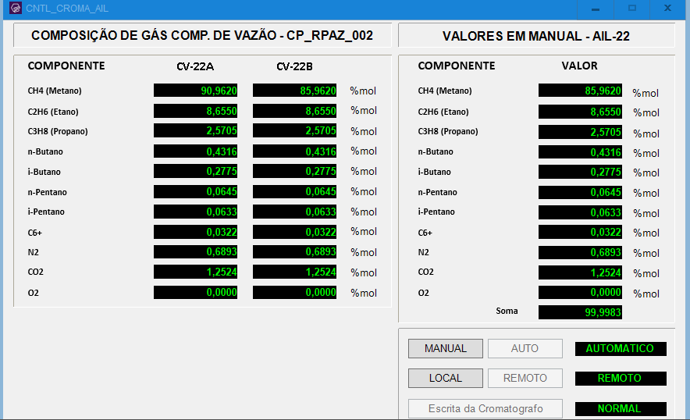

Objetivo: Testar a escrita através do acionamento manual do botão “RUNCMD” (“SUP.CLP”);

Ação:
- Colocar a escrita em Automático / Remoto;
- Com o cromatógrafo sem estar falha de comunicação e não está em manutenção. Verificar se os valores estão sendo atualizados no cromatógrafo, mas não estão sendo atualizados na tabela do AIL, pois está em Automático Remoto;
- Associar a um cromatógrafo remoto;
- Escrever valores validos na tabela AIL;
- Realizar a escrita. Nesse caso, não será possível realizar a escrita pelo botão da pop-up, pois não ficará habilitado. Desse modo, deverá realizar a escrita através da base de dados.

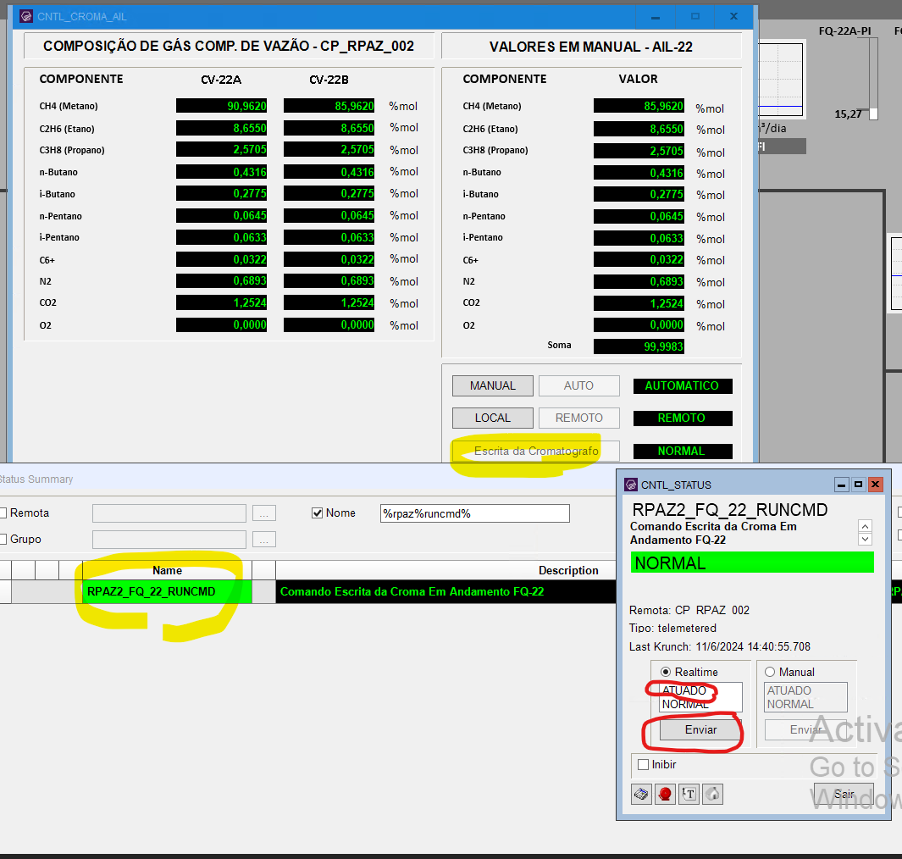

Resultado esperado: Os dados serão escritos nos Computadores de Vazão

Teste de Escrita em Automático / Local

Objetivo: Testar o correto funcionamento da escrita de cromatografia nos tramos.
Nesse exemplo, iremos considerar que o site tem 2x tramos de medição e 1x tramo de utilidades (FQ-47)

Ações:

Colocar a escrita de cromatografia em automático / local e verificar se os dados estão sendo escrito nos computadores de vazão A, B e 47.
OBS:
- Os tramos A, B e 47 devem estar sem alarmes de falha de comunicação e não estarem em manutenção;
- Se o bit de falha (FQ_XX_FAIL) estiver atuador, a escrita deve ocorrer normalmente;
- A lógica de escrita ocorre na seguinte ordem: Cromatógrafo => Tabela AIL => Computador de Vazão;
- A atualização da escrita é feita a cada 10min, durante o teste solicitar para o integrador para ajustar esse tempo para um valor menor durante os testes.
Após o fim desse teste, solicitar para voltar com o tempo de 10min para a atualização.
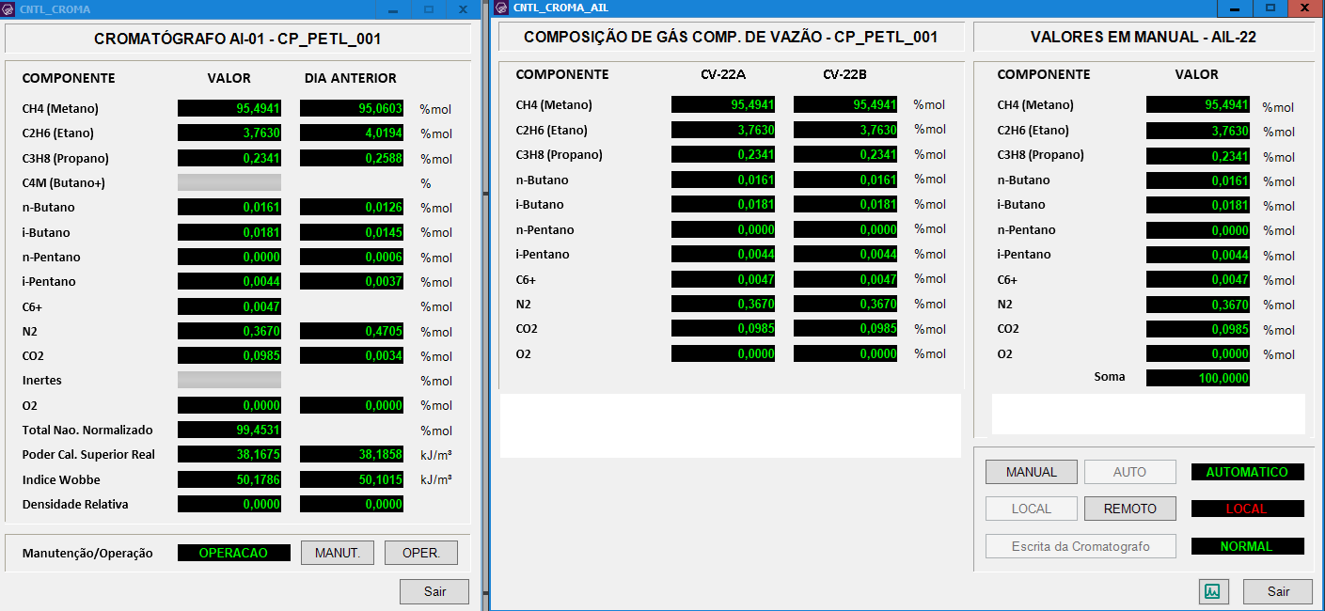

Testar tentativa de escrita remota;
- Colocar o CG em automático / local;
- O executante SCADA deverá tentar escrever valores de cromatografia e enviar;

Resultado esperado: O script do OASyS não habilita o botão de escrita.

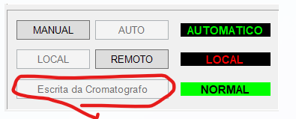

Colocar o Tramo A em manutenção;
Resultado esperado: No novo ciclo de escrita, os dados devem ser atualizados somente nos tramos B e 47 e não devem ser escritos no Tramo A;

Retirar o Tramo A de Manutenção
Resultado esperado:
- Os dados não devem ser atualizados de forme imediata;
- Os dados devem ser atualizados no Computador de Vazão A apenas no próximo ciclo de escrita do CLP.
- Verificar se após a etapa anterior, se os três tramos estão com os valores de escritas iguais.

Colocar o Tramo B em manutenção;
Resultado esperado: No novo ciclo de escrita, os dados devem ser atualizados somente nos tramos A e 47 e não devem ser escritos no Tramo B;

Retirar o Tramo B de Manutenção;
Resultado esperado:
- Os dados não devem ser atualizados de forme imediata;
- Os dados devem ser atualizados no Computador de Vazão-B apenas no próximo ciclo de escrita do CLP;
- Verificar se após a etapa anterior, se os três tramos estão com os valores de escritas iguais.

Colocar o Tramo 47 em manutenção;
Resultado esperado: No novo ciclo de escrita, os dados devem ser atualizados somente nos tramos A e B e não devem ser escritos no Tramo 47;

Retirar o Tramo 47 de Manutenção
Resultado esperado:
- Os dados não devem ser serem atualizados de forme imediata;
- Os dados devem ser atualizados no Computador de Vazão-47 apenas no próximo ciclo de escrita do CLP.
- Verificar se após a etapa anterior, se os três tramos estão com os valores de escritas iguais.

Se estiver usando o modelo de um Computador de Vazão para três tramos:
- Solicitar para remover o cabo de comunicação do Computador de Vazão;
Resultado esperado: Os novos valores dos cromatógrafos não devem ser atualizados em nenhum tramo.
Alarme de falha de comunicação de todos os tramos;

- Repor o cabo de comunicação do Computador de vazão;
Resultado esperado: O Computador de Vazão volta a comunicar;
- Os dados não devem ser serem atualizados de forme imediata;
- Os dados devem ser atualizados nos três tramos apenas no próximo ciclo de escrita do CLP.
- Verificar se após a etapa anterior, se os três tramos estão com os valores de escritas iguais

Se estiver usando o modelo de um Computador de Vazão para cada tramo:

Colocar o Tramo A em falha de comunicação;
Resultado esperado: No novo ciclo de escrita, os dados devem ser atualizados somente nos tramos B e 47 e não devem ser escritos no Tramo A;

Retirar o Tramo A de falha de comunicação;
Resultado esperado:
- Os dados não devem ser serem atualizados de forme imediata;
- Os dados devem ser atualizados no Computador de Vazão A apenas no próximo ciclo de escrita do CLP.
- Verificar se após a etapa anterior, se os três tramos estão com os valores de escritas iguais

Colocar o Tramo B em falha de comunicação;
Resultado esperado: No novo ciclo de escrita, os dados devem ser atualizados somente nos tramos A e 47 e não devem ser escritos no Tramo B;

Retirar o Tramo B de falha de comunicação;
Resultado esperado:
- Os dados não devem ser serem atualizados de forme imediata;
- Os dados devem ser atualizados no Computador de Vazão-B apenas no próximo ciclo de escrita do CLP.
- Verificar se após a etapa anterior, se os três tramos estão com os valores de escritas iguais.

Colocar o Tramo 47 em falha de comunicação;
Resultado esperado: No novo ciclo de escrita, os dados devem ser atualizados somente nos tramos A e B e não devem ser escritos no Tramo 47.

Retirar o Tramo 47 de falha de comunicação;
Resultado esperado:
- Os dados não devem ser serem atualizados de forme imediata;
- Os dados devem ser atualizados no Computador de Vazão-47 apenas no próximo ciclo de escrita do CLP.
- Verificar se após a etapa anterior, se os três tramos estão com os valores de escritas iguais.

Verificar se a escrita ocorre quando o Computador de Vazão está com o bit de falha atuado.

Solicitar ao integrador do Computador de vazão para colocar o FQ-A em falha;
- Resultado esperado: Aciona o alarme de falha(“FAIL”) do Computador de Vazão;
Os dados do cromatógrafo devem serem escritos normalmente nos tramo A, B e 47;

Normalizar status de falha do FQ-A;

Solicitar ao integrador do Computador de Vazão para colocar o FQ-B em falha;
- Resultado esperado: Aciona o alarme de falha(“FAIL”) do Computador de Vazão;
Os dados do cromatógrafo devem serem escritos normalmente nos tramo A, B e 47;

Normalizar status de falha do FQ-B;

Solicitar ao integrador do Computador de Vazão para colocar o FQ-47 em falha;
- Resultado esperado: Aciona o alarme de falha(“FAIL”) do Computador de Vazão;
Os dados do cromatógrafo devem serem escritos normalmente nos tramo A, B e 47;

Normalizar status de falha do FQ-47;
Resultado Esperado: Os dados do cromatógrafo devem serem escritos normalmente nos tramo A, B e 47;

Teste de Escrita em Manual / Remoto

Objetivo: Testar o correto funcionamento da escrita de cromatografia em manual / remoto nos tramos.
Nesse exemplo, iremos considerar que o site tem 2x tramos de medição e 1x tramo de utilidades (FQ-47)

Ações:

Teste de escrita em manual / remoto
- Os tramos A, B e 47 devem estar sem alarmes de falha de comunicação e não estarem em manutenção;
- Se o bit de falha (FQ_XX_FAIL) estiver atuador, a escrita deve ocorrer normalmente;
- Colocar a escrita em manual / remoto;
- Escrever valores validos na tabela AIL;
- Enviar o comando “RUNCMD;
- Valores da tabela AIL sendo escritos nos Computador de Vazão normalmente;
Resultado Esperado: Os dados de escrita serão escritos normalmente nos três tramos.

Colocar o Tramo A em MANUNTENÇÃO;
- O executante SCADA irá alterar os valores de escrita da cromatografia:
Resultado esperado: Os novos valores devem ser escritos somente nos tramos B e 47 e não devem ser escritos no Tramo A;

Retirar o Tramo A de MANUNTENÇÃO
- Resultado esperado: Os valores escritos de cromatografia da etapa 2 não devem ser escritos no Tramo A após ele retornar de MANUTENÇÃO, ou seja, deve permanecer com o mesmo valor.

O executante SCADA irá escrever novos valores de cromatografia:
Resultado esperado: Os valores de cromatografia deverão ser escritos nos três tramos normalmente.

Colocar o Tramo B em MANUTENÇÃO;
- O executante SCADA irá alterar os valores de cromatografia:
Resultado esperado: Os novos valores devem ser escritos somente nos tramos A e 47 e não devem ser escritos no Tramo B;

Retirar o Tramo B de MANUTENÇÃO
- Resultado esperado: Os valores escritos de cromatografia da etapa 5 não devem ser escritos no Tramo B após ele retornar de manutenção, ou seja, deve permanecer com o mesmo valor.

O executante SCADA irá escrever novos valores de cromatografia:
Resultado esperado: Os valores de cromatografia deverão ser escritos nos três tramos normalmente.
.
.
Colocar o Tramo 47 em MANUTENÇÃO;
- O executante SCADA irá alterar os valores de cromatografia:
Resultado esperado: Os novos valores devem ser escritos somente nos tramos A e B e não devem ser escritos no Tramo 47;

Retirar o Tramo 47 de MANUTENÇÃO
- Resultado esperado: Os valores escritos de cromatografia da etapa 8 não devem ser escritos no Tramo 47 após ele retornar de manutenção, ou seja, deve permanecer com o mesmo valor.

O executante SCADA irá escrever novos valores de cromatografia:
Resultado esperado: Os valores de cromatografia serão escritos nos três tramos normalmente.

Colocar todos os tramos (A, B e 47) em manutenção;
- Resultado esperado: Todos os tramos com status de manutenção atuados;

Executante SCADA deverá escrever novos valores de escrita;
- Resultado Esperado: A escrita não deve ser executada em nenhum tramo;

Retirar o Tramo A de MANUTENÇÃO
- Resultado esperado: Os valores escritos de cromatografia já existente na tabela AIL não devem ser escritos no Tramo A após ele retornar de MANUTENÇÃO, ou seja, deve permanecer com o mesmo valor.

O executante SCADA irá escrever novos valores de cromatografia:
Resultado esperado: Os valores de cromatografia deverão ser escritos apenas no tramos A;

Retirar o Tramo B de MANUTENÇÃO
- Resultado esperado: Os valores escritos de cromatografia já existente na tabela AIL não devem ser escritos no Tramo B após ele retornar de MANUTENÇÃO, ou seja, deve permanecer com o mesmo valor.

O executante SCADA irá escrever novos valores de cromatografia:
Resultado esperado: Os valores de cromatografia deverão ser escritos apenas no tramos A e B;

Retirar o Tramo 47 de MANUTENÇÃO
- Resultado esperado: Os valores escritos de cromatografia já existente na tabela AIL não devem ser escritos no Tramo 47 após ele retornar de MANUTENÇÃO, ou seja, deve permanecer com o mesmo valor.

O executante SCADA irá escrever novos valores de cromatografia:
Resultado esperado: Os valores de cromatografia deverão voltar a serem escritos em todos os tramos (A, B e 47) normalmente;

Se estiver usando o modelo de um Computador de Vazão para três tramos:
- Solicitar para remover o cabo de comunicação do Computador de Vazão;
- Executante SCADA: Escrever novos valores de cromatografia;
Resultado esperado: Os novos valores de cromatografia não devem ser atualizados em nenhum tramo.
Alarme de falha de comunicação de todos os tramos;

- Repor o cabo de comunicação do Computador de Vazão;
Resultado esperado: O Computador de Vazão volta a comunicar;
Os dados não devem atualizar no cromatógrafo de forma imediata;

- Executante SCADA: Escrever novos valores de cromatografia;
Resultado esperado: Os novos valores de cromatografia são escritos nos tramos

Se estiver usando o modelo de um Computadores de vazão para cada tramo:

Solicitar o integrador para colocar o FQ-A em falha de comunicação.
- Executante SCADA: Verificar se o FQ-B e 47 estão em operação e escrever novos valores de cromatografia.
Verificar se os valores foram escritos somente no tramo B e 47.

Retirar o Tramo A de status de falha de comunicação.
- Resultado esperado: Os valores escritos de cromatografia da etapa anterior não devem ser escritos no Tramo A após ele retornar de falha, ou seja, deve permanecer com o mesmo valor.

Escreve novos valores de cromatografia.
- Resultado: Os três tramos terão seus valores atualizados.

Solicitar o integrador para colocar o FQ-B em falha de comunicação.
- Executante SCADA: Verificar se o FQ-A e 47 estão em operação e escrever novos valores de cromatografia.
Verificar se os valores foram escritos somente no tramo A e 47.

Retirar o Tramo B de status de falha de comunicação.
- Resultado esperado: Os valores escritos de cromatografia da etapa anterior não devem ser escritos no Tramo B após ele retornar de falha, ou seja, deve permanecer com o mesmo valor.

Escreve novos valores de cromatografia.
- Resultado: Os três tramos terão seus valores atualizados.

Solicitar o integrador para colocar o FQ-47 em falha de comunicação.
- Executante SCADA: Verificar se o FQ-A e B estão em operação e escrever novos valores de cromatografia.
Verificar se os valores foram escritos somente no tramo A e B.

Retirar o Tramo 47 de status de falha de comunicação.
- Resultado esperado: Os valores escritos de cromatografia da etapa anterior não devem ser escritos no Tramo 47 após ele retornar de falha, ou seja, deve permanecer com o mesmo valor.

Escreve novos valores de cromatografia.
- Resultado: Os três tramos terão seus valores atualizados.

Colocar todos os tramos (A, B e 47) em falha de comunicação;
- Resultado esperado: Todos os tramos com status de falha de comunicação atuados;

Executante SCADA deverá escrever novos valores de escrita;
- Resultado Esperado: A escrita não deve ser executada em nenhum tramo;

Retirar o Tramo A de falha de comunicação
- Resultado esperado: Os valores escritos de cromatografia já existente na tabela AIL não devem ser escritos no Tramo A após ele retornar de falha de comunicação, ou seja, deve permanecer com o mesmo valor.

O executante SCADA irá escrever novos valores de cromatografia:
Resultado esperado: Os valores de cromatografia deverão ser escritos apenas no tramos A;

Retirar o Tramo B de falha de comunicação
- Resultado esperado: Os valores escritos de cromatografia já existente na tabela AIL não devem ser escritos no Tramo B após ele retornar de falha de comunicação, ou seja, deve permanecer com o mesmo valor.

O executante SCADA irá escrever novos valores de cromatografia:
Resultado esperado: Os valores de cromatografia deverão ser escritos apenas no tramos A e B;

Retirar o Tramo 47 de falha de comunicação
- Resultado esperado: Os valores escritos de cromatografia já existente na tabela AIL não devem ser escritos no Tramo 47 após ele retornar de falha de comunicação, ou seja, deve permanecer com o mesmo valor.

O executante SCADA irá escrever novos valores de cromatografia:
- Resultado esperado: Os valores de cromatografia deverão voltar a serem escritos em todos os tramos (A, B e 47) normalmente;

Verificar se a escrita ocorre quando o Computador de Vazão está com o bit de falha atuado:

Solicitar ao integrador do Computador de Vazão para colocar o FQ-A em falha;
Executante SCADA:
- Verificar se o alarme de falha (FQ_XXA_FAIL) está atuado;
- Escrever novos valores de cromatografia;
- Verificar se os valores foram escritos normalmente nos tramos A, B e 47;

Normalizar status de falha do FQ-A;

Solicitar ao integrador do Computador de Vazão para colocar o FQ-B em falha;
Executante SCADA:
- Verificar se o alarme de falha (FQ_XXB_FAIL) está atuado;
- Escrever novos valores de cromatografia;
- Verificar se os valores foram escritos normalmente nos tramos A, B e 47;

Normalizar status de falha do FQ-B;

Solicitar ao integrador do Computador de Vazão para colocar o FQ-47 em falha;
Executante SCADA:
- Verificar se o alarme de falha (FQ_47_FAIL) está atuado;
- Escrever novos valores de cromatografia;
- Verificar se os valores foram escritos normalmente nos tramos A, B e 47;

Normalizar status de falha do FQ-47;

Executante SCADA:
- Verificar se o alarme de falha(“FAIL”) não está atuado em nenhum tramo;
- Escrever novos valores de cromatografia;
- Verificar se os valores foram escritos normalmente nos tramos A, B e 47;

Teste de Escrita em Manual / Local

Objetivo:
- Objetivo: A escrita em “Manual / Local” deve funcionar do mesmo modo que “Manual / Remoto”.
- Testar se quando está em “Manual / Local”, se a lógica considera os dados da tabela AIT. Nesse caso, não deve considerar os dados do cromatógrafo (AIT), e sim os dados escritos manualmente na tabela AIL.

Ações:
-Verificar se o Cromatógrafo não está em falha, falha de comunicação ou manutenção;

- Escrever valores válidos de cromatografia na tabela AIL e enviar para os Computador de Vazão;
Resultado esperados: Os valores são escritos normalmente nos tramos;

- Aguardar o tempo de atualização de escrita (como se estivesse em Automático/Local) e verificar se os valores da tabela do AIT não serão escritos na tabela AIL e depois Computador de Vazão:
Resultado esperado: Os valores da tabela AIT não devem ser atualizados no AIL e Computador de Vazão.
Os valores de escrita dos Computador de Vazão devem permanecer com os mesmos valores escritos manualmente.

- Colocar a escrita em Automático / Local:
Resultado esperado: Os valores do AIT não devem ser atualizados de forma imediata na tabela AIL, deve aguardar o tempo da nova atualização;

Teste de Análise Invalida (Alarme: "fora da faixa") - Somatório.

Objetivo:
- Testar o correto funcionamento do alarme de “Fora de faixa”, onde o somatório das composições deve ficar entre 99,9 e 100,1%. Qualquer valor acima de 100,1% ou abaixo de 99,9%, o alarme deve ser acionado;

Teste Limite Superior:
Ações:
- O executante SCADA deverá colocar o Computador de Vazão em Manual / Remoto;
- Os tramos A, B e 47 devem estar sem alarmes de falha de comunicação e não estarem em manutenção;
- Se o bit de falha (FQ_XX_FAIL) estiver atuador, a escrita deve ocorrer normalmente;
- Escrever valores validos para cada componentes, porém com a somatória total com valor igual 100,1;
- Alarme não deve atuar, pois está no limite superior, porém o comando de escrita ainda não foi enviado;
- Escrever novos valores validos para cada componentes, porém com a somatória total com valor maior que 100,1;
- O alarme não deve atuar, mesmo que a soma esteja fora da faixa, pois o comando de escrita ainda não foi enviado;
- Executar o comando de escrita (RUMCMD);
Resultado esperado: Alarme de Análise Invalida atuado e os valores de escrita não devem ser atualizados nos Computador de Vazão;

Ação 2:
- Com o alarme atuado, escrever novos valores de escritas com a somatória total com valor igual 100,1;
- O alarme não deve ser normalizado, mesmo a somatória estando dentro da faixa, o comando de escrita ainda não foi executado;
- Enviar o comando de escrita (RUNCMD);
- Alarme da análise invalida é normalizado;
- Verificar se os valores voltaram a escrever normalmente nos Computador de Vazão;

Teste de Limite Inferior:
- O executante SCADA deverá colocar o Computador de Vazão em Manual / Remoto;
- Os tramos A, B e 47 devem estar sem alarmes de falha de comunicação e não estarem em manutenção;
- Se o bit de falha (FQ_XX_FAIL) estiver atuador, a escrita deve ocorrer normalmente;
- O Escrever valores validos dentro da faixa e enviar;
- Alarme de análise invalida não deve atuar;
- Escrever novo valores validos para cada componentes, porém com a somatória total com valor igual 99,9;
- Alarme não deve atuar, pois está no limite inferior, mas o comando de escrita ainda não foi enviado;
- Escrever novos valores validos para cada componentes, porém com a somatória total com valor menor que 99,9;
- O alarme não deve atuar, mesmo a somatória estando fora da faixa, pois o comando de escrita ainda não foi enviado;
- O alarme não deve subir durante a atualização de cada componente, mesmo que a soma esteja fora da faixa;
- Executar o comando de escrita (RUMCMD);
Resultado esperado: Alarme de Análise Invalida atuado e os valores de escrita não devem ser atualizados nos Computador de Vazão;

Ação 2:
- Com o alarme atuado, escrever novos valores de escritas com a somatória total com valor igual 99,9;
- O alarme não deve ser normalizado, mesmo a somatória estando dentro da faixa, o comando de escrita ainda não foi executado;
- Enviar o comando de escrita (RUNCMD);
- Alarme da análise invalida é normalizado;
- Verificar se os valores voltaram a escrever normalmente nos Computador de Vazão;

Teste:
- Seguir os 8 passos da tabela abaixo e verificar se o alarme de “Análise Invalida – Fora de Faixa” (FQ_XX_AA) são atuados apenas nos passos 3 e 7.

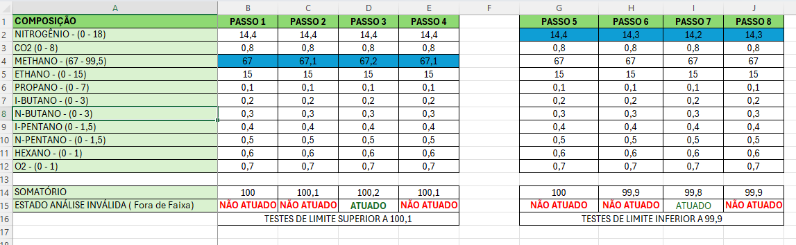

Dessa forma, deverá executar o comando através da base de dados:

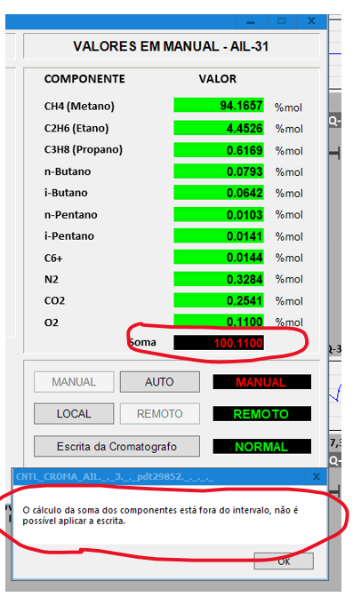
Resultado esperado:

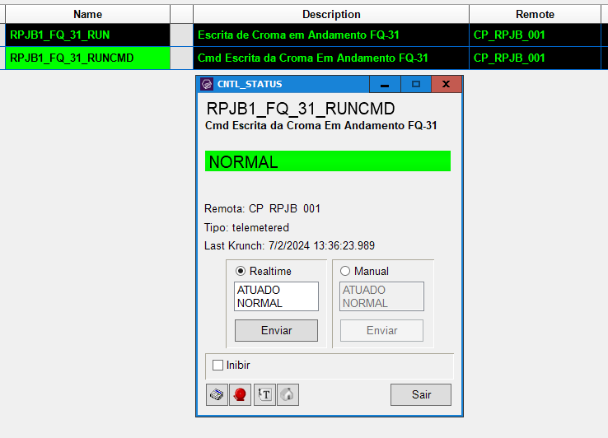

- Seguir os 8 passos da tabela abaixo e verificar se o alarme de “Analise Invalida – Fora de Faixa” (FQ_XX_AA)

Teste de Analise Invalida (Alarme: "fora da faixa") - Composição na Tabela AIL.

Objetivo: Testar os limites mínimo e máximo dos valores de escrita para cada composição do gás.

Testar em Manual / Remoto

Ações:
- Escrever valores fora da faixa mínima e máxima para cada componente;
- Alarme não deve subir durante a atualização de cada componente, mesmo que a soma esteja fora da faixa;
- Executar o comando de escrita;
Resultado Esperado: Não irá executar escrever no Computador de Vazão e deverá aciona o alarme “Analise Invalida – Fora de Faixa” (FQ_XX_AA).

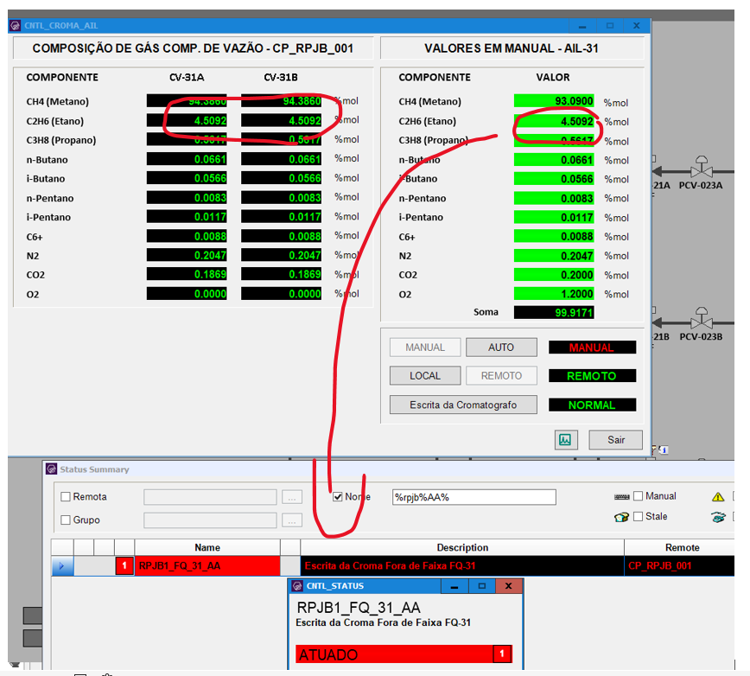

OBS: Esse teste deve ser feito testando um componente de cada vez.
Ajustar na base de dados os limites de cada composição:

Antes:

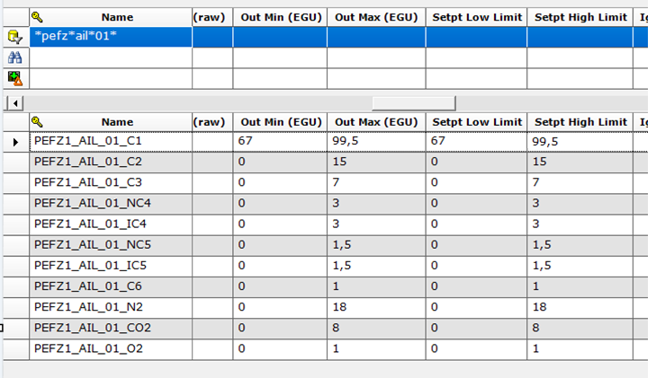

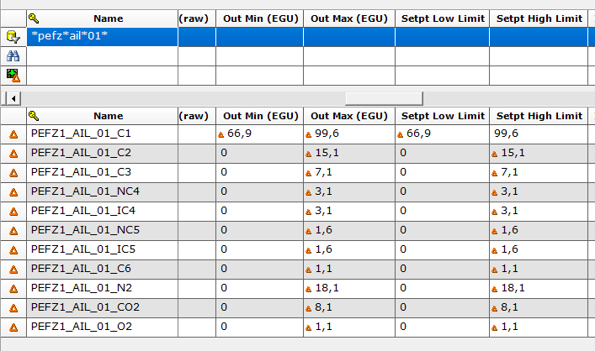

Exemplo:
Passo a passo para testar cada componente:

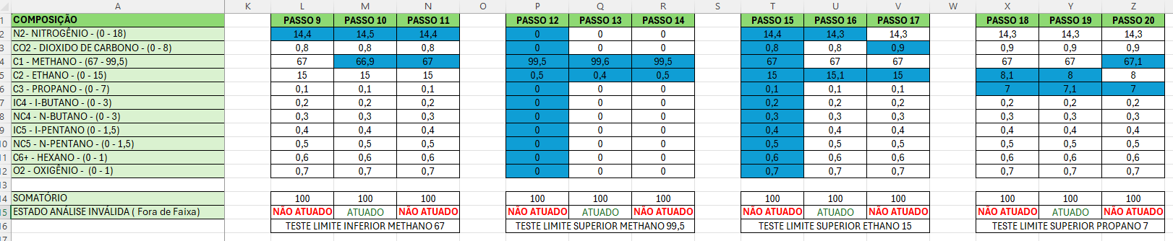

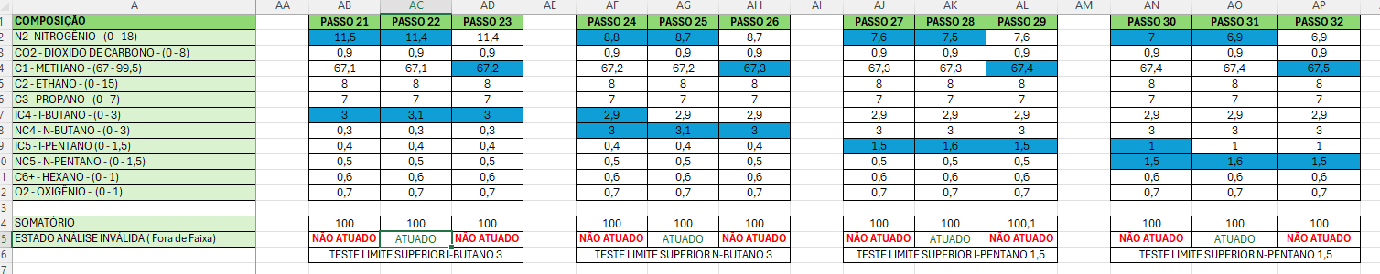

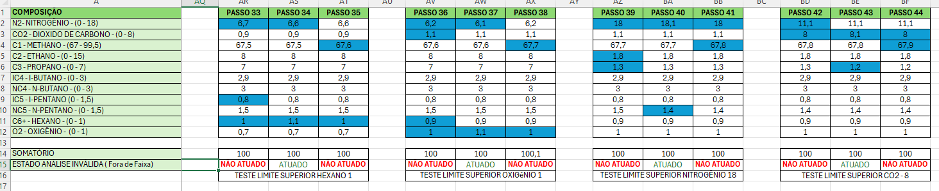

OBS:
Após o fim desse teste, deve voltar com os valores corretos de limite na base de dados.

Testar em Automático / Local

Objetivo: Garantir que a análise crítica da escrita esteja sendo executada no mesmo local no ladder e independente da condição de Local/Remoto.

Ações: Solicitar ao Integrador do Cromatógrafo para alterar o valor de uma composição com um valor acima do limite.
Caso não seja possível executar esse teste alterando o valor no cromatógrafo, realizar a modificação pelo modsim nos endereços modbus da comunicação do cromatógrafo com o CLP.

Resultado Esperado:
- Após o tempo do ciclo da escrita, os novos valores de escritas não devem ser atualizados nos Computador de Vazão;
- Atuação do alarme “(FQ_XX_AA) - Análise Invalida – Fora de Faixa”.

OBS: Executar esse teste em no mínimo três composição.

Teste de Alarme de Erro de Escrita

Objetivo: Testar o alarme de “FQ_XXX_ERR - Erro de Escrita de Dados Crom” que compara os valores que foram enviados para o Computador de Vazão com os valores que realmente estão escritos no Computador de Vazão.

Ação:
- Colocar a escrita em “Automático / Local” ou “Manual / Remoto”;
- Aguardar a escrita ser realizada;
- Após o bit Sup.CLP (“FQ_XXX_RUN”) mudar o nível lógico de 1 para 0;
- Solicitar o integrador de automação para alterar o valor de uma composição já escrita no Computador de Vazão.

Resultado Esperado:
Alarme de “FQ_XXX_ERR - Erro de Escrita de Dados Crom” atuado.

OBS:
- Esse teste deve ser feito em no mínimo 3 composições em cada tramo;

